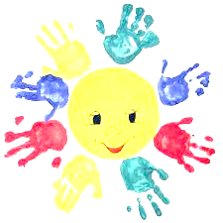

Каждый родитель мечтает,
чтобы его дети были счастливы,
чтобы у них всё получалось и в учёбе,
и во взаимоотношениях со сверстниками.
Добиться этого могут помочь…

Секреты воспитания
успешного ребёнка

«Верная указка – не кулак, а ласка»

Нередко можно слышать от родителей такое обращение к сыну или дочке: "Не жди от меня хорошего, пока ты не перестанешь... (лениться, драться, грубить), не начнешь... (хорошо учиться, помогать по дому, слушаться)". Приглядимся: в этих фразах ребенку прямо сообщают, что его принимают условно, что его любят (или будут любить), "только если...".
Некоторые родители твердо верят, что награды и наказания - главные воспитательные средства. Похвалишь ребенка - и он укрепится в добре, накажешь - и зло отступит. Но вот беда: они не всегда безотказны, эти средства. Кто не знает и такую закономерность: чем больше ребенка ругают, тем хуже он становится. Каждый ребёнок нуждается в любви как цветок в солнечном свете.
Безусловно принимать ребенка – значит, любить его не за то, что он красивый, умный, способный, отличник, помощник и так далее, а просто так, просто за то, что он есть!

28 способов сказать ребёнку "Я тебя люблю"
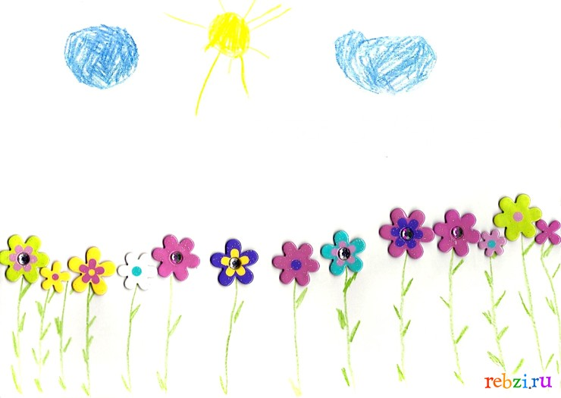
1. Ты у меня молодчина!
2. Это как раз то, что нужно.
3. Я скучала без тебя
4. Не отступай!
5. Не скромничай!
6. (молча обнять)
7. Еще один рывок и все получится.
8. Я счастлива, что ты у меня есть.
9. Хотя в жизни и бывают неприятности, но я с тобой.
10. Поздравляю с победой!
11. Продолжай в том же духе.
12. Отлично!
13. Я тобой горжусь.
14. Ты самый лучший!
15. Я тоже делала ошибки, когда училась в школе.
16. Смотреть на тебя одно удовольствие.
17. Для меня важно все, что тебя волнует, тревожит и радует.
18. Солнышко моё.
19. Все просто замечательно.
20. Прекрасная мысль.
21. Это тебе по силам.
22. (молча погладить по голове)
23. Ты такой внимательный.
24. У тебя впереди блестящее будущее!
25. Помни, родной, я всегда с тобой рядом!
26. Ты лучшее - что есть во мне
27. У тебя все получится-я в тебя верю!
28. Спи моя сладкая. Завтра будет новый день и новые победы!

«Добрый пример лучше ста слов»

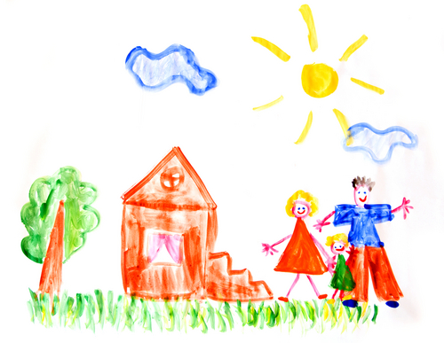
С самого рождения малыш ловит каждый взгляд матери, каждый жест отца, полностью копирует мимику, движения, образ жизни. Он бессознательно впитывает от нас манеру поведения, наши вкусы и взгляды, наши нравственные ценности и моральные нормы.
Своим поведением, отношением к жизни мы рассказываем ребенку об окружающем мире, о людях. Какими глазами мы смотрим на мир, на самих себя, такими же глазами будет смотреть на это наш ребёнок. Поэтому нам следует наполнить его и нашу жизнь самыми прекрасными образами, несущими свет и красоту.
Если нам что-то не нравиться в детях, давайте не будем спешить их ругать, читать им нотации и наказывать. Попробуем эти качества поискать в себе, ведь это же мы были для детей примером для подражания. Давайте разберемся в себе, попробуем измениться сами. И мы наверняка увидим, как это отразиться на детях. Если мы приучили себя к чистоте и порядку – ребенок будет аккуратным, опрятным и пунктуальным. Если у нас развита страсть к познанию – ребенок будет испытывать радость даже от маленьких открытий. Если же вы подвержены вредным привычкам (курение, несдержанность и т.д.) – то бесполезно объяснять ребенку, что это плохо.
Ребенок не может сразу родиться злым и плохим. Просто со временем он копирует наш способ добиваться своего и решения конфликтных ситуаций.
Дети воспринимают главным образом то, что мы делаем, а не то, что мы говорим. Своими отрицательными поступками ребенок подсказывает нам, на что нужно обратить внимание в нас самих, в своих действиях, мыслях, образе жизни. Нам есть чему учиться у наших детей.
Басня Л.Н. Толстого «Старый дед»
Стал дед очень стар. Ноги у него не ходили, глаза не видели, уши не слышали, зубов не было. И, когда он ел, у него текло изо рта. Сын и невестка перестали его за стол сажать, а давали ему обедать за печкой. Снесли ему раз обедать в чашке. Он хотел ее подвинуть, да уронил и разбил. Невестка стала бранить старика за то, что он чашки бьет, и сказала, что теперь она ему будет давать обедать в лоханке. Старик только вздохнул и ничего не сказал. Сидят раз муж с женой дома и смотрят – сынишка их на полу дощечками играет. Отец и спросил: «Что ты это делаешь?». А он и говорит: «Это я, батюшка, лоханку делаю. Когда вы с матушкой стары будете, чтобы вас из этой лоханки кормить». Муж с женой поглядели друг на друга и заплакали. Им стало стыдно за то, что они так обижали старика; и стали с тех пор сажать его за стол и ухаживать за ним.

«Слово доброе к слову, а ладья к перевозу»

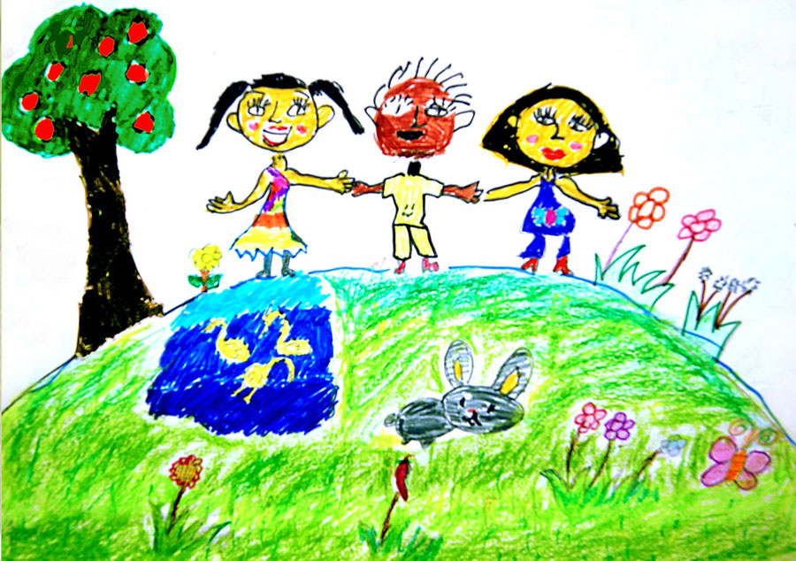
Для человека очень важно общаться с себе подобными. Только в общении он развивается. Вспомните детей-маугли, которые выросли в стае волков и имея прекрасное здоровье все таки не могли научиться говорить. Уже младенец с рождения тянется к матери и нуждается в общении с ней. С возрастом круг общения расширяется: сначала это родители, потом родственники и друзья родителей, потом детский сад, школа, двор и т.д.
Как больно родителям, наблюдая за играми детей, видеть, что их ребёнок часто сидит в стороне, робеет, не решается подойти к детям, пугается взрослых, недоверчив и застенчив. Ничуть не легче выслушивать жалобы детей и взрослых, что ваш ребёнок всё время дерётся, обижает, спорит, мешает играть.
Находить общий язык с детьми и взрослыми – очень важное и сложное умение. Ему тоже нужно учить детей.
Способствуйте тому, чтобы ваш ребенок как можно больше был включен в детские коллективы, в общение со взрослыми (совместные праздники, кружки, секции, детские праздники и т.д.). Научите его играм, в которых нужно договаривать с другими детьми, учитывать не только свои интересы, но и интересы партнёра, проявлять себя.

«Просвещайте детей, и они научат Вас жить»

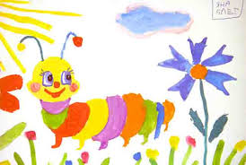
Дети умеют быть счастливыми, искренне радоваться мелочам. Они живут «здесь и сейчас», наслаждаясь каждым мгновением жизни. Пожалуй, единственное, что мы можем сделать для них – это сохранить их живой, радостный свет в глазах, любовь к жизни и к самим себе. Для этого нам нужно научиться уважать ребенка и считаться с его мнением и желаниями.
Разговаривайте с ребенком, как со взрослым человеком, но только на понятном ему языке. Доверяйте ему дела взрослых и никогда не говорите, что он еще слишком мал, чтобы понять Вас или помочь Вам. Общайтесь с ребенком на равных, и тогда он будет не конфликтовать с вами, а доверять вам свои переживания.
Прислушивайтесь к мнению ребенка. Старайтесь не прерывать его мысль. Уважайте желания ребенка, право на свободу действий. Не вмешивайтесь в его деятельность, если он об этом не просит. Если часто вмешиваться в работу ребенка, то он начнет думать, что так и должно быть. Ребёнок смирится, что его желания не важны и никому не интересны. Привыкнет, что за него уже все решено. Потом, во взрослой жизни, ему придется многое решать самому, а он не сможет справиться даже с простой задачей.
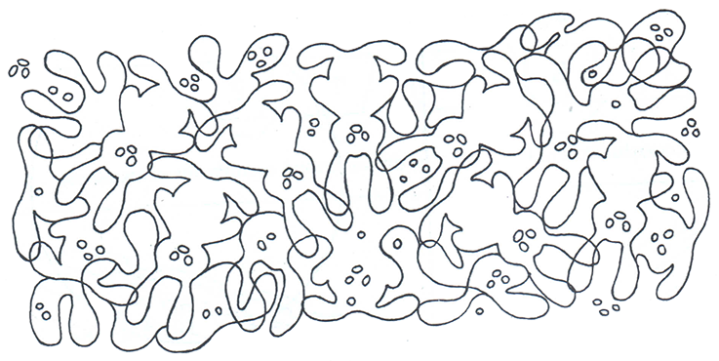

Предложите ребёнку самому придумать задание для этой картинки.
Похвалите ребёнка, если он смог справиться без вашей помощи.

«Кто учится смолоду, не знает в старости голоду»

Детство является порой, когда у ребёнка особенно интенсивно развиваются все познавательные процессы. Он активно осваивает пространство вокруг себя, познаёт мир, впитывает в себя знания «как губка». То, что родители и педагоги заложат в ребёнка до школы и в начале школьного обучения, станет для него опорой на всю жизнь. Поэтому так важно заниматься с ребёнком дома. 15-20 минут развивающих занятий в день и вашему ребёнку станет значительно легче учиться в школе.
Развитие внимания, зрительного восприятия
Развитие мышления
Развитие памяти

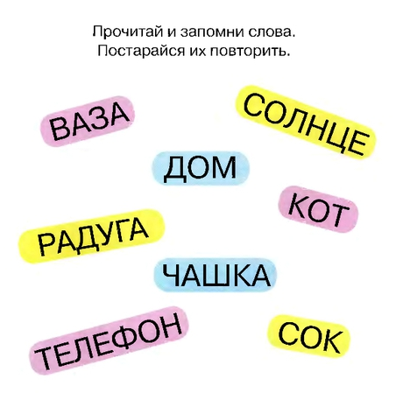
Найди всех зверей, которые спрятались в лесу.
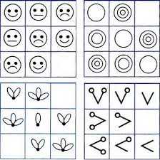
Найди пропущенную картинку.
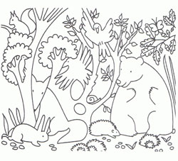
Развитие мелкой моторики
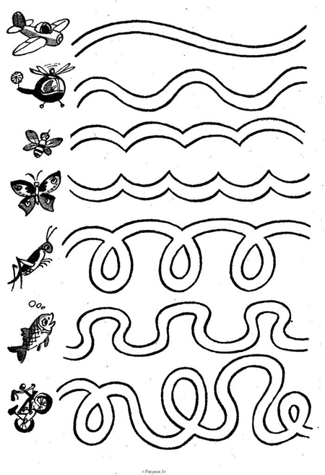
Попытайся проехать по дорожке.

«К чему ребёнка приучишь, то от него и получишь»

Вопросом пассивности, безынициативности своих детей чаще озабочены родители подростков, реже – младших школьников. Если ребенку меньше семи лет, то окружающие его взрослые редко придают значение такой проблеме как отсутствие самостоятельности или, как минимум, не считают ее достаточно серьезной. К сожалению, начало школьного возраста не является тем волшебным временем, когда ребенок вдруг становится самостоятельным и начинает брать на себя ответственность. Приучать ребёнка к самостоятельности нужно с самого раннего возраста. Уже в 2-3 года ребёнок может сам убрать свои игрушки, покушать.
Постепенно отдавая ребенку те области, которые он может выполнить сам, не вмешиваться излишне в его деятельность; учить его связывать полученный результат с его собственными действиями и тем самым брать на себя ответственность, - основные принципы формирования самостоятельности, начиная с самого раннего возраста.

